ΚΑΛΗMEΡΑ ΣΑΣ,

ΠΑΡΑΚΑΛΩ ΓΙΑ ΤΗΝ ΔΗΜΟΣΙΕΥΣΗ:

**ΙΔΙΩΤΙΚΟ ΔΙΑΓΝΩΣΤΙΚΟ ΠΟΛΥΙΑΤΡΕΙΟ ΚΡΗΤΗΣ: ΖΗΤΟΥΝΤΑΙ ΙΑΤΡΟΙ ΜΕ ΄Η ΑΝΕΥ ΕΙΔΙΚΟΤΗΤΑΣ**

Η CRETE MEDIGROUP ΙΑΤΡΙΚΗ ΜΟΝ.ΙΚΕ που δραστηριοποιείται στο χώρο της υγείας, επιθυμεί να προσλάβει Ιατρούς (με ή άνευ ειδικότητας ή μόνιμη συνεργασία σε 12μηνη βάση) άμεση πρόσληψη συμβολαίου στα κέντρα υγείας της στην **περιοχή Ελούντα** του Αγίου Νικολάου Λασιθίου Κρήτης για την σεζόν Μάρτιο - Νοέμβριο 2025.

Απαραίτητα προσόντα: Καλή γνώση Αγγλικής γλώσσας (επιπλέον προσόν θα θεωρηθεί η γνώση και άλλων ξένων γλωσσών). Δίπλωμα οδήγησης Β (αυτοκίνητο).

Προσφέρονται:  
Ικανοποιητικό πακέτο αποδοχών 2.500ευρω+plus. Ευέλικτο ωράριο εργασίας και εφημερίες κλινικής. Δυναμικό και ευχάριστο εργασιακό περιβάλλον.

Αποστολή βιογραφικών (**CV**) με πρόσφατη Φωτό στο e-mail: [**cretemedigroup@gmail.com**](mailto:cretemedigroup@gmail.com) ».

 ΕΥΧΑΡΙΣΤΩ ΠΟΛΥ.

Με εκτίμηση,

--

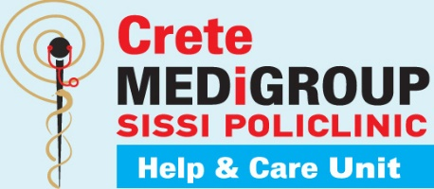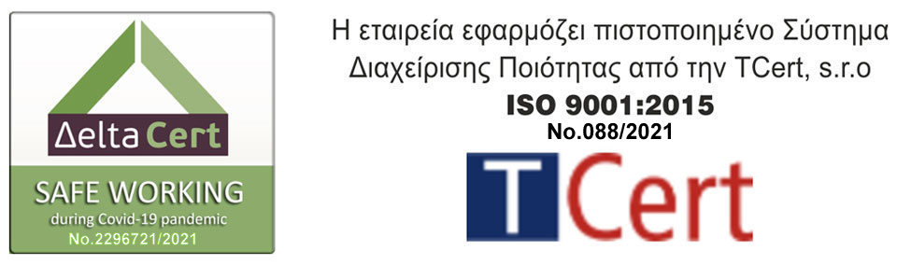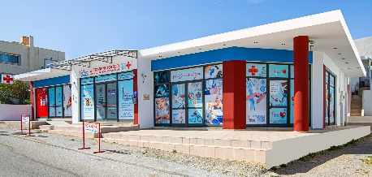

**Crete MEDiGROUP ΙΑΤΡΙΚΗ ΜΟΝ. ΙΚΕ**

**SISSI POLICLINIC - Help & Care Unit**

**Dr PERIDIS ORFEAS** CEO, GP, MD, MSc, BSc, PhD

40th IROON POLITECHNIOU Str., p.c. 720 54

SISSI (VRAHASSI) LASSITHI - CRETE - GREECE

**ΑΦΜ**.: 800876872 - **ΔΟΥ**.: AGIOS NIKOLAOS

mob. +30.6986597744 (**WhatsApp**)

mob. +30.6970157277 (**WhatsApp**)

off. +30.2841071100

[www.cretemedigroup.eu](http://www.cretemedigroup.eu/)